淡江時報 第 1065 期
驚聲詩社赴臺師大吟唱表演
學生大代誌
驚聲古典詩社於5月9日受邀前往國立臺灣師範大學參加2018師大國文系沐風詩詞吟誦系隊「如沐春風」表演會，進行吟唱表演交流。驚聲詩社演出李白〈山中與幽人對酌〉、蘇軾〈江城子〉兩曲，充分展現驚聲詩社吟唱氣勢。

社長、中文二陳雅媛說：「非常榮幸受邀演出，演出有得到師大老師的建議，希望我們能持續進步。」中文二莊宛鈺說：「我擔任報幕的角色，演出前雖然很緊張，但經過練習和大家的努力，最後能順利演出，真的很高興。」（文／胡榮華、圖／驚聲古典詩社提供）
2018/05/14

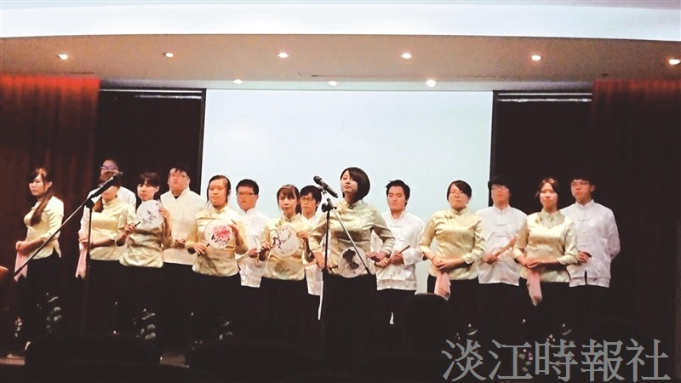
驚聲古典詩社於5月9日受邀前往國立臺灣師範大學參加2018師大國文系沐風詩詞吟誦系隊「如沐春風」表演會，進行吟唱表演交流。（圖／驚聲古典詩社提供）

